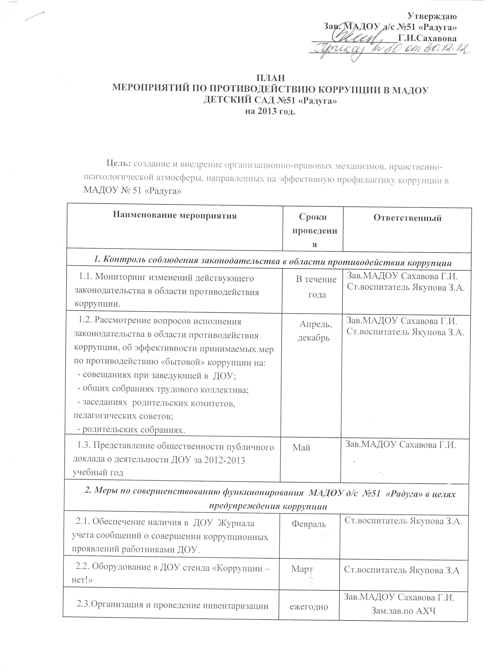
3.2. Проведение месячника гражданской и правовой сознательности «Мой выбор» (в т.ч. проведение занятий по правам ребенка в старших и подготовительных группах, родительских собраний) | ноябрь | Зав.МАДОУ Сахавова Г.И.  Ст.воспитатель Якупова З.А
3.3. Изготовление памяток для родителей («Если у Вас требуют взятку», «Это важно знать!» и т.п.) | Март | ст.воспитатель Якупова З.А.
3.4. Проведение выставки рисунков воспитанников ДОУ «Я и мои права». | ноябрь | Воспитатели групп
3.5. Организация участия педагогических сотрудников ДОУ в семинарах по вопросам формирования антикоррупционного поведения. | В течение года | ст.воспитатель Якупова З.А
4. Взаимодействие ДОУ и родителей (законных представителей) воспитанников
4.1. Информирование родителей (законных представителей) о правилах приема в ДОУ | В течение года | Зав.МАДОУ Сахавова Г.И.
4.2. Обеспечение наличия в ДОУ уголка потребителя, книги замечаний и предложений. | Март | ст.воспитатель Якупова З.А
4.3. Проведение ежегодного опроса родителей (законных представителей) воспитанников с целью определения степени их удовлетворенности работой ДОУ, качеством предоставляемых образовательных услуг. | Май | ст.воспитатель Якупова З.А  Воспитатели групп
4.4. Размещение на сайте ДОУ ежегодного публичного отчета о деятельности ДОУ. | июнь | Зав.МАДОУ Сахавова Г.И.
4.5. Обеспечение функционирования сайта ДОУ, в соответствии с Федеральным законодательством, размещения на нем информации о деятельности ДОУ, правил приема в ДОУ.  Разработка раздела с информацией об осуществлении мер по противодействию коррупции в ДОУ. | В течение года | Ответственный за ведение сайта Рязанова З.М.
4.6.Осуществление экспертизы жалоб и обращений родителей о наличии сведений о фактах коррупции и проверки наличия фактов, указанных в обращениях. | по мере поступления | Зав.МАДОУ Сахавова Г.И.  Ст.воспитатель Якупова З.А.

